中山市三乡镇雍陌经济联合社“工改工”宗地项目（自主改造）“三旧”改造方案
根据中山市城市更新（“三旧”改造）专项规划和控制性详细规划，三乡镇人民政府拟对位于中山市三乡镇雍陌村的中山市三乡镇雍陌经济联合社（下称“雍陌经联社”）旧厂房用地进行改造，由雍陌经联社自主改造，采取全面改造的改造方式。改造方案如下：

一、改造地块基本情况

（一）总体情况
改造项目位于中山市三乡镇雍泉路，北至现状厂房，南至现状厂房，东至现状厂房，西至雍泉路，项目涉及5宗地，总用地面积1.1075公顷（11074.70平方米，折合约16.61亩）。
其中地块1用地面积0.1053公顷（1052.50平方米，折合1.58亩），证号：中府国用（总）字第160749\3101749号；地块2用地面积0.2131公顷（2130.70平方米，折合3.20亩）；地块3用地面积0.3103公顷（3102.80平方米，折合4.65亩），证号：粤（2022）中山市不动产权第0240612号；地块4用地面积0.0809公顷（808.90平方米，折合1.21亩）；地块5用地面积0.3980公顷（3979.80平方米，折合5.97亩），证号：集(2006)第310261。
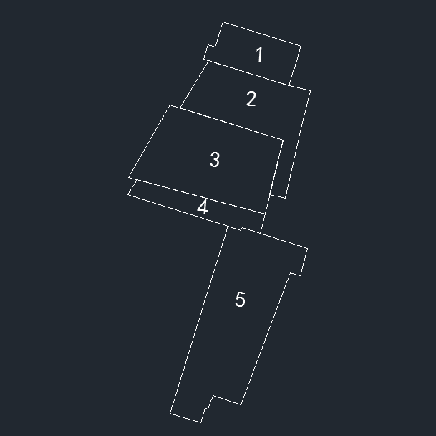
地块序号示意图

（二）标图入库情况
改造地块正在同步开展标图建库工作。图斑编码分别为44200069712、44200069713，其中44200069713已完成入库手续，纳入图斑面积0.398公顷（3980平方米，折合约5.97亩）；编号44200069712地块正在办理入库手续，纳入图斑面积0.795公顷（7095.4平方米，折合约10.64亩），本次改造地块全部纳入标图建库范围内。

（三）权属情况
改造范围内属国有建设用地0.1053公顷（1052.50平方米，折合1.58亩），涉及1宗土地，土地性质为国有划拨，用途为工业，土地证号为中府国用（总）字第160749\3101749号，为土地权利人中山市雍陌实业发展公司自1989年开始使用。该公司已注销，目前已通过清产核资证明上述不动产属于三乡镇雍陌经联社资产，后续由雍陌经联社完成转移登记及划拨转出让等手续。
改造范围内属集体土地1.0022公顷（10022.20平方米，折合约15.03亩），涉及4宗土地，土地用途均为工业，属雍陌经济联合社名下的集体土地，其中2宗已办理建设用地使用权证，证号分别为粤（2022）中山市不动产权第0240612号和中府集用(2006)第310261号，另2宗未办理建设用地使用权证，有土地所有权证，所有权证号为中府集有(2013)第3100343号，为雍陌经联社自1993年5月开始使用，目前已处置违法用地并落实处罚。

（四）土地现状情况
改造地块“二调”及最新土地利用现状均为建设用地1.1075公顷（11074.70平方米，折合约16.61亩）。
按权属划分，涉及雍陌经联社属下的集体土地1.0022公顷（建设用地1.0022公顷），其中0.2940公顷（2939.6平方米，折合约4.41亩）未完善建设用地手续；雍陌经联社属下的国有土地0.1053公顷（建设用地0.1053公顷）。
改造地块现有30栋建筑物，均为土地权利人雍陌经联社自1993年5月开始使用，建筑面积18500.1平方米，现状容积率1.67，作工业厂房及辅助用房所用。其中，2902.50平方米建筑已办理房屋所有权证，房屋所有权证号为：粤房字第4304414号；其余15597.6平方米建筑无合法规划报建等手续。目前暂未拆除现状建筑，改造前年产值为7350万元，年税收为166.7万元。
改造地块涉及违法使用土地0.2940公顷（2939.60平方米，折合约4.41亩），中山市自然资源局已向雍陌经联社发出《行政处罚决定书》（中山自然资罚字〔2023〕230 号），雍陌经联社已落实上述行政处罚决定事项。
改造地块不涉及闲置、抵押、历史文化资源要素、土壤环境潜在监管地块等情况。

（五）规划情况
改造地块符合《中山市国土空间总体规划（2021-2035）》、控制性详细规划，已纳入《中山市城市更新（“三旧”改造）专项规划（2020-2035年）》（中府函〔2022〕414号）。其中，在国土空间总体规划中，属城镇建设用地1.1075公顷（11074.70平方米，折合约16.61亩）。在《中山市三乡镇前陇片区控制性详细规划（调整）》（中府函〔2020〕204号）中，一类工业用地0.9470公顷（9470.32平方米，折合约14.21亩），规划容积率1.0-3.5，建筑密度35%-60%，绿地率10%-15%，生产性建筑高度≤50米，特殊工艺除外；配套设施建筑高度≤100米；防护绿地0.1302公顷（1302.38平方米，折合约1.95亩）；道路用地0.0302公顷（302平方米，折合约0.45亩），其中0.0069公顷（69.40平方米，折合约0.10亩）位于已办国有证土地（证载用途为工业）范围内。
改造地块位于城镇开发边界内，不涉及到永久基本农田、生态保护红线等管控要求，未占用林地和自然山体。

二、改造意愿及安置补偿情况

（一）改造意愿情况
改造范围涉及雍陌经联社1个权利主体，三乡镇人民政府已按照法律法规，就改造范围、土地现状、改造主体及拟改造情况、补偿安置方式及标准等事项，充分征求雍陌经联社集体经济组织和村民的意见，经该农村集体经济组织成员的三分之二以上成员代表表决，同意自愿申请集体建设用地转为国有建设用地，并将涉及土地、房屋纳入改造范围。

（二）补偿安置情况
改造项目范围内1.0022公顷（10022.20平方米，折合约15.03亩）集体建设用地，经雍陌经联社全体村民会议三分之二以上成员代表表决同意，自愿申请将集体建设用地转为国有建设用地，不涉及征地补偿、安置补助、青苗及地上附着物补偿、留用地安置、社会保障安置等补偿费用。

（三）开展社会稳定风险评估情况
改造项目涉及集体建设用地转为国有建设用地1.0022公顷（10022.20平方米，折合约15.03亩），已按规定开展社会稳定风险评估，根据评估结果，本改造项目落实风险防范措施后的风险等级为低风险，主要存在决策程序风险、土地使用流程风险、信息公开风险、经济效益风险、项目管理风险、环境破坏风险、引发社会冲突风险与社会负面舆论风险等，风险防范和化解措施及责任主体详见《中山市三乡镇雍陌经济联合社“工改工”宗地项目社会稳定风险评估报告》。

三、改造主体、需办理用地手续及拟改造情况
根据有关规划要求，改造项目严格按照国土空间总体规划、控制性详细规划管控要求实施建设。在规划中属非建设用地部分，按照非建设用地进行管控；在经批复控规中属道路、防护绿地的公益性用地部分，日后属地政府按规划开发建设时，应无偿将用地交给属地政府使用。

（一）改造主体情况
该项目属工改工宗地项目，拟采取权利人自主改造方式，由雍陌经联社作为改造主体，实施全面改造。

（二）需办理的用地手续
（1）地块1办理转移登记和国有划拨用地转出让手续
改造范围内地块1已通过清产核资程序并经农业农村部门确认，该不动产属于三乡镇雍陌经联社资产，由经联社完成转移登记及划拨转出让等手续。
（2）完善集体用地转用手续
改造项目范围内地块2、地块4用地共0.2940公顷（2939.60平方米，折合4.41亩）用地需办理集体土地完善转用手续。
（3）集体建设用地转为国有建设用地
地块2、地块4在完善转用手续后，与地块3、地块5，合计1.0022公顷（10022.20平方米，折合约15.03亩）用地由雍陌经联社自愿申请将该集体建设用地转为国有建设用地。
（4）土地供应
合计1.0022公顷（10022.20平方米，折合约15.03亩）用地完善“集转国”手续后，根据《中山市三乡镇前陇片区控制性详细规划（调整）》（中府函〔2020〕204号），0.8487公顷（8487.22平方米，折合约12.73亩）一类工业用地拟采用协议出让方式供地给雍陌经联社；0.1302公顷（1302.38平方米，折合约1.95亩）防护绿地和0.0233公顷（232.60平方米，折合约0.35亩）道路用地拟采用划拨方式供地给三乡镇人民政府。
（5）国有建设用地合并
上述协议出让的一类工业用地与地块1(含 69.40 平方米，折合约 0.10 亩规划道路用地，但证载用途为工业)，共0.9540公顷（9539.72平方米，折合约14.31亩）办理国有建设用地合并手续。

（三）拟改造情况
合并后的0.9540公顷（9539.72平方米，折合约14.31亩）工业用地改造后将用于工业生产及辅助用房（智能制造产业），在符合详细规划的基础上，容积率不小于2.5，新建建筑面积不小于23849.3平方米（无不计容建筑面积），不保留原有建筑。
项目相关情况符合国家 《产业结构调整指导目录》、《中山市“三线一单”生态环境分区管控方案》和《中山市涉挥发性有机物项目环保管理规定》。改造后年产值将达到8586万元（折合约600万/亩），年税收将达到214.65万元（折合约15万/亩）。

四、资金筹措
项目改造成本为5000万元，由改造主体拟投入资金5000万元，其中自有资金2000万元，银行贷款3000万元。

五、开发时序
项目开发周期为2年，不分期建设。自土地完成合并手续之日起180日内开工建设，自开工之日起730日内竣工。拟投入资金5000万元，拟建建筑面积23849.30平方米（无不计容建筑面积）；主要实施建设工业生产及辅助用房（智能制造产业）。

六、实施监管
改造主体应按规定与三乡镇人民政府签订已拟定项目实施监管协议，并按项目实施监管协议约定实施改造。

